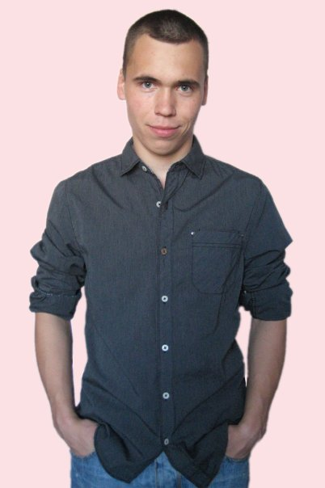
Личные данные, контактная информация

Фамилия Имя Паунин Дмитрий
Дата рождения 27 февраля 1988г
Место рождения г.Бирюсинск Иркутской обл.
Семейное положение холост, детей нет
Отношение к ВС военнообязанный, прошёл курс обучение
лейтенантов запаса [радиоэлектронная борьба]
Телефон 2-71-71-72, +7-963-191-7172
E-mail (ICQ #) info@paunin.com (530-270)

Образование, опыт работы, проекты

8.2005 – 2.2011 Институт космических и информационных технологий
Сибирского Федерального Университета
Факультет информатики и вычислительной техники
квалификация «Математик в области информационной безопасности»
+ Курсы и тренинги (в основном по командному управлению и техническому менеджменту)

12.2010 – наст.вр. “Новые Коммуникационные Системы” г.Екатеринбург – Политический PR
Разработчик в группе специалистов WEB
Командная разработка крупного федерального портала в области PR консалтинга и политических технологий politprofi.ru.

10.2009 – 12.2010 “Celler.ru” – Интернет магазин мобильных цифровых устройств
Ведущий разработчик, Менеджер проекта
Стратегическое и оперативное управление программной разработкой портала
Краткосрочное и долгосрочное планирование работ, установка целей с использованием технологии разработки Scrum+XP
Проектирование архитектур приложений, в том числе распределённых и интегрированных(CRM+1С+операторы связи+платёжные системы+партнёры).

5.2008 – 11.2009 “CreArtica” – веб студия
Web программист
Взаимодействие с заказчиками. Составление первичного технического задания.
Проектирование, разработка WEB-проектов и их реализация.
Поддержка и доработка проектов. Взаимодействие с SEO-специалистами.

5.2007 – 4.2008 “Автоклуб” – служба аварийных коммисаров, “Мира” – торговая компания
Системный администратор, разработчик
Администрирование ЛВС. Поддержка пользователей.
Разработка и поддержка СУБД для работы персонала.

11.2006 – 2.2007 “КрасИнТел “ (группа компаний “Сибит”) – предоставляет услуги связи
Инженер технического отдела
Связь с клиентами, помощь в решении проблем. Анализ проблем коммутационного оборудования. Распределение заявок проблемных ситуаций.
Рекомендации

Ковалёв Владимир | ОАО «Русский алюминий» | Инженер тех.отдела | +7923-354-80-22
Горчаков Аким | ООО «Celler.ru» | Технический директор | +7960-762-69-46
Управленческие навыки
- Подбор команды разработчиков (проведение качественных собеседований для этого)
- Умение оценивать задачу и необходимые ресурсы (трудозатраты) на её выполнение
- Организация, планирование коллективного трудового процесса и взаимодействия людей
- Опыт использования технологий разработки и поддержки программных продуктов
- Мотивация коллектива
- Оценка качества продукта и работы коллектива

Технические навыки
Уверенное знание и опыт работы с рядом языков, программных продуктов и протоколов:
- Языки Программирования: PHP[Symfony, Yii, Zend FW, CakePHP], Perl, С++/C#, Pascal
- Базы данных: MySql, PostgreSQL, MSSQL
- Системы контроля версий(командной разработки): SVN, Git
- Web скриптинг: XHTML, JS [jQuery/UI, Prototype], AJAX, XML, CSS, Apache, Nginx
- Сетевые протоколы: TCP/IP, POP3, IMAP4, SMTP, HTTP, DNS, FTP, Proxy, AD, Mail Server, DHCP, NAT
- Операционные системы: *nix (Debian,SuSe), FreeBSD, Windows family
- Графика (векторная, растровая): Photoshop, Illustrator, CorelDraw
- Другое: 1С и другие прикладные приложения

О себе (жизненные позиции ,хобби ,другое)
Целеустремленный, терпеливый, не испытываю трудностей в общении с коллегами, легко завожу друзей, без проблем нахожу общий язык с людьми любого возраста, при необходимости могу отстоять свою точку зрения. В компаниях никогда не остаюсь на “заднем плане”, с хорошим чувством юмора, и аналитическим складом ума. Друзья замечают оригинальность, разговорчивость, отличный дружелюбный характер и умение уходить от любой конфликтной ситуации.
На первое место всегда ставлю человеческие отношения (как в трудовом коллективе, так и в личных отношениях), а после забочусь о карьерном росте и материальном благосостоянии.
Увлекаюсь психологией, педагогикой, искусством.
Без вредных привычек (не курю, к алкоголю отношусь спокойно). Веду активный образ жизни, занимаюсь спортом – плавание, бег, лыжи, велосипед, туризм.

